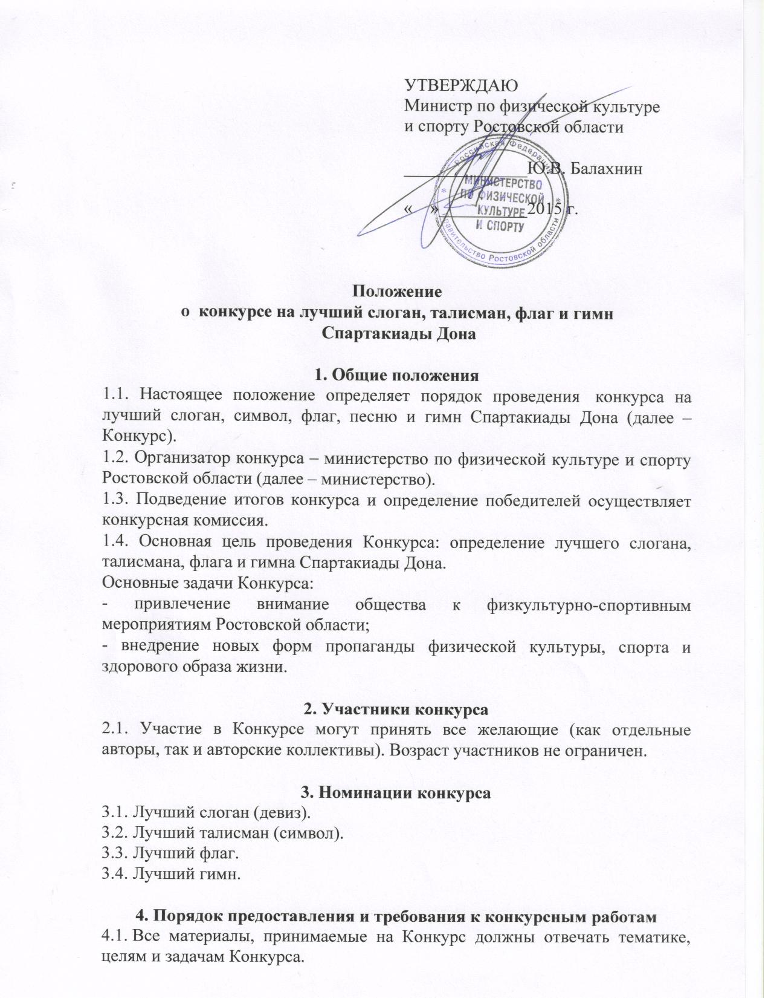
Работы, представленные на Конкурс, в которых участники использовали олимпийскую символику (переплетение пяти колец), олимпийские талисманы, олимпийские эмблемы и др. олимпийские атрибуты, к участию в Конкурсе не допускаются (гл.1, п.7-14 Олимпийской хартии).
4.2. При рассмотрении конкурсных материалов учитывается:
- соответствие Положению о Конкурсе, его целям, задачам и требованиям;
- актуальность темы;
- уровень сложности и раскрытия символики и атрибутики Спартакиады Дона: яркость и запоминаемость образов, текстов, мотивов; выразительность; фантазия; оригинальность и креативность; высокое качество; современность; лаконичность;
- качество работ с эстетической (художественной) точки зрения.
4.3. Предоставленные работы должны:
- символизировать образ спортивного жителя Ростовской области, Спартакиады Дона (спартакиадного движения);
- посредством современных творческих решений обеспечивать легкость восприятия, быструю запоминаемость и узнаваемость;
- сбалансированность, как с точки зрения количества используемых элементов и уровня сложности;
- не вызывать отрицательных эмоций.
4.4. Для участия в конкурсе необходимо представить в адрес конкурсной комиссии министерства не позднее 15 марта 2015 года заявку с приложением материалов для участия в конкурсе:
4.4.1. Заявку (в свободной форме на отдельном листе формата А-4, шрифт Times New Roman, размер шрифта 14) на участие в Конкурсе с указанием необходимых контактных данных:
- Ф.И.О. полностью
- дата рождения
- место учебы (работы)
- почтовый адрес
- номер мобильного телефона и адрес электронной почты.
В случае если работа выполнена авторским коллективом, в заявке указываются сведения о каждом участнике авторского коллектива (соавторах конкурсной работы).
4.4.2. Конкурсную работу (в соответствии с одной или несколькими номинациями конкурса).
Номинация 3.1. – варианты слогана (девиза) предоставляются на отдельном листе формата А-4, шрифт Times New Roman, размер шрифта 14 (не более трех слоганов).
Номинация 3.2. – для участия в данной номинации предоставляется рисунок в формате jpeg, tiff, разрешением не менее 300dpi; приветствуется также эскиз, подготовленный с использованием программы Corel Draw;

Номинация 3.3. – для участия в данной номинации предоставляется рисунок в формате jpeg, tiff, разрешением не менее 300dpi; приветствуется также эскиз, подготовленный с использованием программы Corel Draw (отношение ширины флага к его длине должно составлять 2:3);
Номинация 3.4. – музыкальное произведение длительностью 2-3 минуты; для участия в данной номинации в обязательном порядке предоставляются: вариант текста на отдельном листе формата А-4, шрифт Times New Roman, размер шрифта 14; музыки в формате mp3 и гимна (музыка и слова) в формате mp3.
4.4.3. Пояснительную записку в свободной форме с обоснованием соответствия представленного проекта требованиям Конкурса и расшифровкой ценностно-смыслового содержания элементов работы.
4.5. Каждый участник (авторский коллектив) может выставить на Конкурс не более трех работ в каждой номинации.
4.6. Участие в конкурсе означает согласие участника (авторского коллектива) конкурса передать исключительные права на использование представленных им материалов организаторам конкурса.
4.7. Участники конкурса гарантируют, что присланные ими на Конкурс работы не нарушают авторских или имущественных прав третьих лиц.
4.8. Пакет документов (заявка, пояснительная записка, конкурсная работа) необходимо представить в электронном виде (на CD-диске или по адресу электронной почты of2679116@yandex.ru с пометкой «Символика Спартакиады Дона») в министерство по адресу: г. Ростов-на-Дону, ул. Красноармейская 68, кабинет 216 (либо канцелярия министерства, кабинет 117).
4.9. Неполный пакет материалов, некачественно оформленные работы, а также материалы, поступившие по истечению срока их подачи, к участию в конкурсе не допускаются.
5. Порядок определения победителя и подведение итогов Конкурса
5.1. После окончания приема работ на Конкурс министерство организует проведение заседания конкурсной комиссии.
5.2. Критериями оценки работ, поступивших на Конкурс, являются:
5.2.1. выразительность
5.2.2. художественный уровень выполнения работы
5.2.3. оригинальность
5.2.4. соответствие тематике Конкурса
5.2.5. общее восприятие
5.3. Определение победителя конкурса производится на основании общего количества баллов от 1 до 5, выставленных членами конкурсной комиссии по каждому из критериев в соответствии с п. 5.2. настоящего положения.
Победителем в каждой номинации признается конкурсная работа, набравшая в сумме наибольшее количество баллов.
5.4. Лучший слоган, талисман, флаг и гимн Спартакиады Дона будут использованы при проведении зональных и финальных соревнований Спартакиады Дона 2015 года, с 2016 года – ежегодно на всех этапах Спартакиады Дона.
5.5. Победителям конкурса вручаются памятные призы и дипломы министерства.
Итоги конкурса будут размещены на официальном сайте министерства.
Награждение победителей пройдет на торжественной церемонии открытия (закрытия) финальных соревнований Спартакиады Дона 2015 года.

